广西钦州港经济技术开发区中学2016年春季学期3月份月考试卷
高三物理
一、 选择题
1. 如图所示，空间存在着与圆台母线垂直向外的磁场，各处的磁感应强度大小均为B，圆台母线与竖直方向的夹角为θ，一个质量为m、半径为r的匀质金属环位于圆台底部。环中维持恒定的电流I不变，后圆环由静止向上运动，经过时间t后撤去该恒定电流并保持圆环闭合，圆环全程上升的最大高度为H。已知重力加速度为g，磁场的范围足够大。在圆环向上运动的过程中，下列说法正确的是（ ）
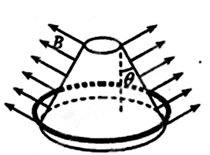
A．在时间t内安培力对圆环做功为mgH
B．圆环先做加速运动后做减速运动
C．圆环运动的最大速度为 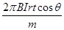－gt
D．圆环先有扩张后有收缩的趋势
2. 如图，光滑斜面PMNQ的倾角为θ，斜面上放置一矩形导体线框abcd，其中ab边长为l ₁ ，bc边长为l ₂ ，线框质量为m、电阻为R，有界匀强磁场的磁感应强度为B，方向垂直于斜面向上，e f为磁场的边界，且e f∥MN．线框在恒力F作用下从静止开始运动，其ab边始终保持与底边MN平行，Ｆ沿斜面向上且与斜面平行．已知线框刚进入磁场时做匀速运动，则下列判断正确的是
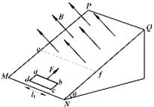
A．线框进入磁场前的加速度为 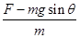
B．线框进入磁场时的速度为 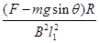
C．线框进入磁场时有a→b→c→d方向的感应电流
D．线框进入磁场的过程中产生的热量为（F mgsinθ）l ₁
3. 物理学的发展丰富了人类对物质世界的认识，推动了科学技术的创新和革命，促进了物质生产的繁荣与人类文明的进步，下列说法中正确的是
A．亚里士多德发现了力是改变物体运动状态的原因
B．哥白尼提出了日心说，并发现了行星沿椭圆轨道运行的规律
C．安培首先发现了电流的磁效应，并总结出了安培右手螺旋定则
D．库仑在前人研究的基础上，通过扭秤实验研究得出了库仑定律
4. 如图所示区域内存在匀强磁场，磁场的边界由x轴和 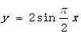曲线围成（x≤2m），现把一边长为2m的正方形单匝线框以水平速度v=l0m/s水平匀速地拉过该磁场区，磁场区的磁感应强度为0.4T，线框电阻R=0.5Ω，不计一切摩擦阻力，则
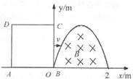
A．水平拉力F的最大值为8N B．拉力F的最大功率为12.8W
C．拉力F要做25.6J的功才能让线框通过此磁场区
D．拉力F要做12.8J的功才能让线框通过此磁场区
二、 多选题
1. (多选)一台电动机的线圈电阻与一只电炉的电阻相同，都通过相同的电流，在相同时间内( )
A．电炉放热与电动机放热相等 B．电炉两端电压小于电动机两端电压
C．电炉两端电压等于电动机两端电压 D．电动机消耗的功率大于电炉的功率
2. 如图所示是用来测定角度θ的电容式传感器.当动片与定片之间的角度θ发生变化时,引起极板正对面积S的变化,使电容C发生变化,知道C的变化,就可以知道θ的变化情况.下列 说法正确的是( )
A.θ变大,则C变大 B.θ变大,则C变小 C.θ变小,则C变大 D.θ变小,则C变小
3. 物体放在光滑的水平面上，在大小为40 N的水平力F的作用下，由静止由西向东方向运动，现要用F1，F2两水平共点力代替F的作用．已知F1方向东偏北30°，此时F2的大小不能小于________N.
4. 对于水平放置的平行板电容器,下列说法正确的是( )
A.将两极板的间距加大,电容将增大
B.将两极板平行错开,使正对面积减小,电容将减小
C.在下板的内表面上放置一面积和极板相等、厚度小于极板间距的陶瓷板,电容将增大
D.在下板的内表面上放置一面积和极板相等、厚度小于极板间距的铝板,电容将增大
三、 综合题
5. 升降机内悬挂一圆锥摆，摆线为1m，小球质量为0.5kg，当升降机以2m/s ² 加速度匀加速上升时，摆线恰与竖直方向成 θ =53°角，试求小球的转速和摆线的拉力大小？（ g =10m/s ²）
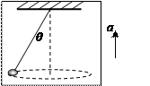
6. ⑴（5分）常见的传动方式有_____________、____________、________________和齿轮传动等。齿轮传动的传动比是主动轮与__________的转速之比，传动比等于___________的齿数之比。
⑵（10分）液压千斤顶是利用密闭容器内的液体能够把液体所受到的压强向各个方向传递的原理制成的。图为一小型千斤顶的结构示意图。大活塞 A 的直径 D ₁ =20cm,小活塞 B 的直径 D ₂ ="5" cm，手柄的长度 OC =50cm，小活塞与手柄的连接点到转轴 O 的距离 DO =10cm。现用此千斤顶使质量 m =4×10 ³ kg的重物升高了 h =10cm。 g 取10m/s ² ，求：（）若此千斤顶的效率为80%，在这一过程中人做的功为多少？（）若此千斤顶的效率为100％，当重物上升时，人对手柄的作用力 F 至少要多大？
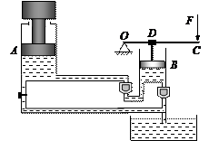
7. 如图所示，直线形挡板p ₁ p ₂ p ₃ 与半径为r的圆弧形挡板p ₃ p ₄ p ₅ 平滑连接并安装在水平台面b ₁ b ₂ b ₃ b ₄ 上，挡板与台面均固定不动。线圈c ₁ c ₂ c ₃ 的匝数为n,其端点c ₁ 、c ₃ 通过导线分别与电阻R ₁ 和平行板电容器相连，电容器两极板间的距离为d,电阻R ₁ 的阻值是线圈c ₁ c ₂ c ₃ 阻值的2倍，其余电阻不计，线圈c ₁ c ₂ c ₃ 内有一面积为S、方向垂直于线圈平面向上的匀强磁场，磁场的磁感应强度B随时间均匀增大。质量为m的小滑块带正电，电荷量始终保持为q,在水平台面上以初速度v ₀ 从p ₁ 位置出发，沿挡板运动并通过p ₅ 位置。若电容器两板间的电场为匀强电场，p ₁ 、p ₂ 在电场外，间距为L,其间小滑块与台面的动摩擦因数为μ，其余部分的摩擦不计，重力加速度为g.
求：
（1）小滑块通过p ₂ 位置时的速度大小。
（2）电容器两极板间电场强度的取值范围。
（3）经过时间t,磁感应强度变化量的取值范围。 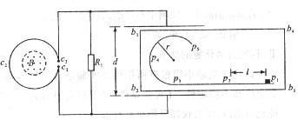
8. 如图所示，一宽度为 L 的光滑金属导轨放置于竖直平面内，质量为 m 的金属棒 ab 沿金属导轨由静止开始保持水平自由下落，进入高 h 、方向垂直纸面向里、磁感应强度为 B 的匀强磁场区域。设金属棒与金属导轨始终保持良好接触， ab 棒穿出磁场前已开始做匀速运动，且 ab 棒穿出磁场时的速度为进入磁场时速度的 。已知 ab 棒最初距磁场上边界的距离为4 h ，定值电阻的阻值为 R ，棒及金属导轨电阻忽略不计，重力加速度为 g。求： 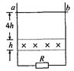
（1）在此过程中电阻 R 产生的热量 Q 的大小；
（2）金属棒穿出磁场时电阻 R 消耗的功率大小。
四、 实验题
9. 如图1-57（原图1-60）所示，将粗细均匀、直径相同的均匀棒 A 和 B 粘合在一起，并在粘合处用绳悬挂起来，恰好处于水平位置而平衡，如果A的密度是 B 的两倍，那么 A 的重力大小是 B 的_______倍．[5 ]
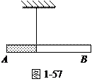
10. 某同学对一物体长度进行测量，正确记录的数据为1.68cm，该同学可能使用的测量工具是 (填工具前的符号)
A．最小刻度为1mm的刻度尺 B．游标卡尺甲（10分度）
C．游标卡尺乙（20分度） D．螺旋测微器
11. 某同学在“用单摆测重力加速度”的实验中用游标卡尺测量摆球的直径，某次测得的示数如图甲所示，读出小球直径为 _________ cm．该同学又利用秒表测定了单摆完成40次全振动的时间如图乙所示，则秒表读数为 _________ s．
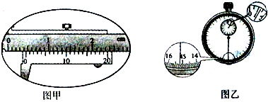
五、 计算题
12. 如图所示，一根长为1.8m，可绕 轴在竖直平面内无摩擦转动的细杆AB，两端分别固定质量1kg相等的两个球，已知OB=0.6m。现由水平位置自由释放，求：
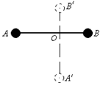
（1）轻杆转到竖直位置时两球的速度？
（2）轻杆转到竖直位置时轴O受到杆的力是多大？
（3）求在从A到A’的过程轻杆对A球做的功？
13. 如图所示，两块平行金属极板心MN水平放置，板长L="1" m，间距 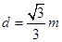，两金属板间电压 ；在平行金属板右侧依次存在ABC和FGH两个全等的正三角形区域，正三角形ABC内存在垂直纸面向里的匀强磁场B _{l} ，三角形的上顶点A与上金属板M平齐，BC边与金属板平行，AB边的中点P恰好在下金属板N的右端点；正三角形FGH内存在垂直纸面向外的匀强磁场B ₂ ，已知A、F、G处于同一直线上，B、C、H也处于同一直线上，AF两点距离为 。现从平行金属极板MN左端沿中轴线方向入射一个重力不计的带电粒子，粒子质量 ，带电量 ，初速度 。
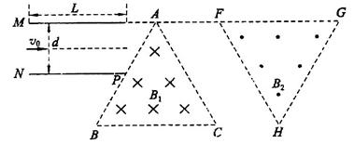
(1)求带电粒子从电场中射出时的速度v的大小和方向
(2)若带电粒子进入中间三角形区域后垂直打在AC边上，求该区域的磁感应强度B _{l}
(3)若要便带电粒子由FH边界进入FGH区域并能再次回到FH界面，求B ₂ 应满足的条件 。

参考答案：
一、选择题
1、 BC2、 ABC3、D4、 C
二、多选题
5、ABD 6、 BC 7、 20 8、 BCD
三、综合题
9、 0.71转/秒， T =10N
10、 （1）链传动 带传动 液压传动 从动轮 从动轮 主动轮
（2）（10分）（i）将重物托起h需要做的功 ①
设人对手柄做的功为 ，则千斤顶的效率为 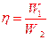②
代入数据可得 ③
(ii)设大活塞的面积为 ,小活塞的面积为 ，作用在小活塞上的压力为 ,当于斤顶的效率为100%时，有 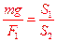④ 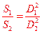 ⑤
当 和F都与杠杆垂直时，手对杠杆的压力最小。利用杠杆原理，有 ⑥
由④⑤⑥式得 F="500N " ⑦
11、
（1）小滑块运动到位置p ₂ 时速度为v ₁ ，由动能定理有：
－umgL＝ 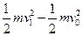 ①
v ₁ ＝ ②
（2）由题意可知，电场方向如图，若小滑块能通过位置p，则小滑块可沿挡板运动且通过位置p ₅ ，设小滑块在位置p的速度为v，受到的挡板的弹力为N，匀强电场的电场强度为E，由动能定理有：
－umgL－2rEqs＝ ③
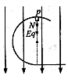
当滑块在位置p时，由牛顿第二定律有：N+Eq＝m ④
由题意有：N≥0 ⑤
由以上三式可得：E≤ 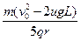 ⑥
E的取值范围：0＜ E≤ ⑦
（3）设线圈产生的电动势为E ₁ ，其电阻为R，平行板电容器两端的电压为U，t时间内磁感应强度的变化量为 B，得： ⑧
U＝Ed
由法拉第电磁感应定律得E ₁ ＝n 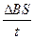 ⑨
由全电路的欧姆定律得E ₁ ＝I（R+2R） ⑩
U＝2RI
经过时间t，磁感应强度变化量的取值范围：0＜ ≤ 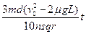。
12、 （1） 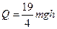。
（2） R 消耗的电功率为 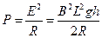。
四、实验题
13、 。 14、 AB15、 0.450 75.2
五、计算题
16.
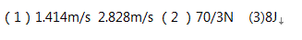
17.
